В Доме культуры «Маяк» 20 марта стартовал посвященный 70 -летию Победы в Великой Отечественной войне фестиваль художественного творчества ветеранов и членов их семей под девизом «Победа — одна на всех!»
08.05.2014
В Доме культуры «Маяк» 20 марта стартовал посвященный 70 -летию Победы в Великой Отечественной войне фестиваль художественного творчества ветеранов и членов их семей под девизом «Победа — одна на всех!».
Первый этап фестиваля — районный конкурс, победители которого примут участие в окружных, а затем и в городских соревнованиях. В Чертаново Южном участниками фестиваля более 70 человек, среди них — как сами ветераны, так и члены их семей. Члены жюри, в состав которого вошли представители окружного Совета ветеранов и ветеранских организаций других районов, внимательно следили за выступлением каждого участника. Представители старшего поколения чаще всего представляли на суд жюри и зрителей стихи, посвященными войне, Отечеству. Звучали и произведения лирического характера. С красивой стихотворной композицией выступила президент Региональной общественной организации инвалидов ПараАртийский центр «Иван да Марья» Мария Веселовская-Томаш. Танцами покорила зрителей Людмила Ломакина. Песню «Ах, эти тучи в голубом» из кинофильма «Московская сага» замечательно исполнила Тамара Смирнова, снискавшая гром аплодисментов. Не отставали от своих бабушек и дедушек юные артисты. Ребята из разных студий и школ района про-демонстрировали свои таланты в различных областях искусства. Девочки из вокального ансамбля «Эвридика» исполнили песню «Дорогой добра», а их руководитель Анна Бачурина спела «Русский вальс», заслужив своим выступлением крики «браво!». Задорно сплясали «Яблочко» ученики 6Б класса школы № 932.Танец «Скоморошки» хореографического ансамбля «Адажио» развеселил всю публику. А участницы студии акробатики «Пантера» поразили присутствующих гибкостью и грацией. Словом, как отметили члены жюри, концерт, посвященный 70-летию Великой Победы, получился замечательным. В финале фестивального дня всем его участникам вручили грамоты и цветы от управы района.
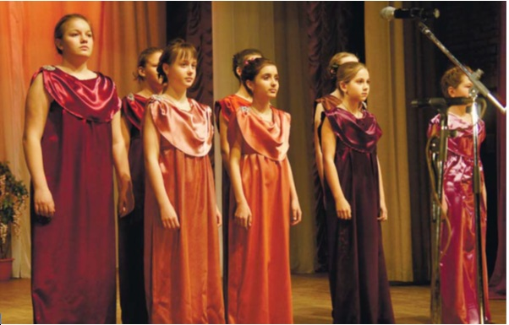
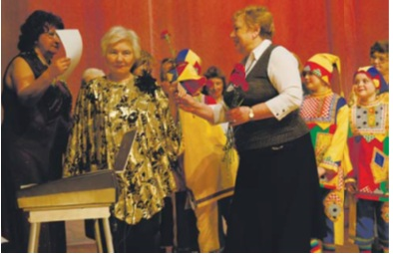

Адрес страницы: http://chertanovo-juzhnoe.mos.ru/towards-the-70th-anniversary-of-the.-victory-in-the-great-patriotic-war-of-1941-1945/detail/1029049.html
Управа района Чертаново Южное города Москвы

